PHÒNG GIÁO DỤC VÀ ĐÀO TẠO HUYỆN THANH TRÌ

SÁNG KIẾN KINH NGHIỆM

ĐỔI MỚI PHƯƠNG PHÁP TỔ CHỨC LỄ KỶ NIỆM NGÀY THÀNH LẬP ĐỘI TNTP HỒ CHÍ MINH
CHO THIẾU NHI TRƯỜNG TIỂU HỌC

Lĩnh vực/môn: Công tác Đội
Cấp học: Tiểu học
Tên tác giả: Nguyễn Thị Thu Hà
Đơn vị công tác: Trường Tiểu học Thanh Liệt
Chức vụ: Giáo viên - Tổng phụ trách Đội

NĂM HỌC 2019-2020

MỤC LỤC

PHẦN MỞ ĐẦU
I. LÝ DO CHỌN ĐỀTÀI 1
II. MỤC ĐÍCH NGHIÊN CỨU 1
III. KHÁCH THỂ, ĐỐI TƯỢNG NGHIÊN CỨU 1 1
IV. NHIỆM VỤ NGHIÊN CỨU 2
V. PHẠM VI NGHIÊN CỨU 2
VI. PHƯƠNG PHÁP NGHIÊN CỨU 2
PHẦN NỘI DUNG
I. CƠ SỞ LÝ LUẬN CỦA PHƯƠNG PHÁP TỔ CHỨC CÁC NGÀY LỄ KỈ NIỆM CHO THIẾU NHI TRƯỜNG TIỂU HỌC
1. Một số khái niệm cơ bản 3
2. Đặc điểm tâm sinh lý của học sinh Tiểu học 4
3. Vai trò, ý nghĩa của Lễ kỉ niệm ngày thành lập Đội TNTP HCM 5
4. Chuẩn cần đạt của Lễ kỉ niệm ngày thành lập Đội TNTP HCM 5
II. THỰC TRẠNG VIỆC TỔ CHỨC LỄ KỶ NIỆM NGÀY THÀNH LẬP ĐỘI TNTP HỒ CHÍ MINH CHO THIẾU NHI TRƯỜNG TIỂU HỌC
1. Đặc điểm chung của Liên đội 6
2. Ưu điểm và bất cập 6
III. MỘT SỐ PHƯƠNG PHÁP ĐỔI MỚI TỔ CHỨC LỄ KỶ NIỆM NGÀY THÀNH LẬP ĐỘI CHO THIẾU NHI TRƯỜNG TIỂU HỌC
1. Phương pháp thiết kế chương trình lễ kỉ niệm ngày thành lập Đội TNTP HCM 8
2. Phương pháp thành lập Ban điều hành buổi lễ 10
IV. ĐÁNH GIÁ KẾT QUẢ 13
KẾT LUẬN VÀ KHUYẾN NGHỊ 15
TÀI LIỆU THAM KHẢO

DANH MỤC CÁC KÍ HIỆU VIẾT TẮT

Xã hội chủ nghĩa | XHCN
Thanh niên cộng sản | TNCS
Thiếu niên tiền phong Hồ Chí Minh  Nhà xuất bản  Giáo viên  Học sinh  Ban giám hiệu | TNTP HCM  NXB  GV  HS  BGH

PHẦN MỞ ĐẦU

- LÝ DO CHỌN ĐỀ TÀI
Tổ chức Đội là lực lượng nòng cốt của các hoạt động ngoài giờ lên lớp trong các nhà trường.
Việc giáo dục truyền thống là một mục tiêu cần hướng tới của tổ chức Đội trong mỗi nhà trường. Đặc biệt truyền thống Đội Thiếu niên tiền phong (TNTP) Hồ Chí Minh là truyền thống mà nhất thiết Đội viên nhi đồng nào cũng cần hiểu rõ.
Trong những năm qua, việc giáo dục truyền thống Đội cho Đội viên nhi đồng thường được các nhà trường thực hiện trong suốt cả năm học mà đỉnh cao là tổ chức lễ kỉ niệm ngày thành lập Đội TNTP Hồ Chí Minh hàng năm.
Tuy nhiên, việc tổ chức buổi lễ còn mang nặng tính hình thức, thường đơn thuần là đọc diễn văn kỉ niệm và biểu diễn văn nghệ chào mừng, ít gây được sự chú ý và chưa để lại dấu ấn sâu sắc trong lòng mỗi Đội viên nhi đồng, đem lại hiệu quả giáo dục chưa cao.
Học sinh chưa hào hứng với các nội dung trong buổi lễ. Chương trình còn đơn điệu, chưa thu hút được sự quan tâm và tập trung của các bạn.
Là một Giáo viên – Tổng phụ trách, người nắm vai trò chủ trì các hoạt động của Đội, tôi đã suy nghĩ trăn trở làm sao tổ chức lễ kỉ niệm ngày thành lập Đội TNTP Hồ Chí Minh để thu hút được sự chú ý và khắc sâu truyền thống Đội trong các Đội viên nhi đồng. Vì vậy, trong năm học vừa qua, tại Trường Tiểu học nơi tôi đang làm việc, qua thực tế việc đổi mới cách tổ chức Lễ kỷ niệm ngày thành lập Đội, tôi thấy buổi lễ đạt hiệu quả rõ rệt nên tôi đã mạnh dạn đề xuất “đổi mới phương pháp tổ chức lễ kỉ niệm ngày thành lập Đội TNTP Hồ Chí Minh cho thiếu nhi trường tiểu học Thanh Liệt”.
- MỤC ĐÍCH NGHIÊN CỨU
Trên cơ sở nghiên cứu truyền thống Đội kết hợp với thực trạng tổ chức lễ kỉ niệm ngày thành lập Đội TNTP Hồ Chí Minh 15/5 để đề xuất “đổi mới phương pháp tổ chức lễ kỉ niệm ngày thành lập Đội TNTP Hồ Chí Minh 15/5 cho thiếu nhi trường Tiểu học” nhằm nâng cao hiệu quả của buổi lễ.
- KHÁCH THỂ VÀ ĐỐI TƯỢNG NGHIÊN CỨU
  - Khách thể nghiên cứu: Phương pháp tổ chức các ngày lễ kỉ niệm truyền thống ở trường Tiểu học.
  - Đối tượng nghiên cứu: Phương pháp tổ chức lễ kỉ niệm ngày Thành lập Đội TNTP Hồ Chí Minh 15/5 ở trường Tiểu học.
- NHIỆM VỤ NGHIÊN CỨU
- Về lí luận: Đọc, thu thập tài liệu về truyền thống Đội.
- Về thực tiễn: Phân tích, đánh giá thực trạng tổ chức lễ kỉ niệm ngày thành lập Đội TNTP Hồ Chí Minh 15/5 ở Liên đội Tiểu học để tìm ra giải pháp tổ chức hiệu quả lễ kỉ niệm.
- Đề xuất: Những phương pháp đổi mới tổ chức lễ kỉ niệm ngày Thành lập Đội TNTP Hồ Chí Minh 15/5 ở trường Tiểu học.
- Thử nghiệm: 2 trong 4 phương pháp ở 1 nhóm học sinh (Ban chỉ huy Liên đội và các chi đội, đội Văn nghệ) để đánh giá hiệu quả và tính khả thi của phương pháp.
V. PHẠM VI NGHIÊN CỨU
- Nội dung: Đề tài: “Đổi mới phương pháp tổ chức lễ kỉ niệm ngày thành lập Đội TNTP Hồ Chí Minh 15/5 cho thiếu nhi trường Tiểu học” tập trung nghiên cứu về các phương pháp tổ chức lễ kỉ niệm ngày thành lập Đội 15/5.
- Thời gian: Thực trạng trong khoảng 2 năm học 2017 – 2018, 2018– 2019 và thực nghiệm trong năm học 2018 – 2019.
- Không gian: Trường Tiểu học nơi tôi đang giảng dạy.
VI. PHƯƠNG PHÁP NGHIÊN CỨU
1. Nhóm phương pháp nghiên cứu lí luận:
Thu thập, xử lí tài liệu, hỏi ý kiến chuyên gia về truyền thống Đội để xây dựng hệ thống lí luận cho phương pháp tổ chức lễ kỉ niệm ngày Thành lập Đội TNTP Hồ Chí Minh 15/5 ở trường Tiểu học.
2. Nhóm phương pháp nghiên cứu thực tiễn:
Sử dụng phương pháp điều tra bằng phiếu hỏi, quan sát thực tiễn nhằm phân tích đánh giá thực trạng, ưu điểm và bất cập, tìm ra nguyên nhân của thực trạng tổ chức lễ kỉ niệm ngày thành lập Đội TNTP Hồ Chí Minh 15/5.
3. Nhóm phương pháp thống kê:
Dùng thống kê toán học và xã hội học nhằm đánh giá kết quả của việc đổi mới phương pháp tổ chức lễ kỉ niệm ngày thành lập Đội TNTP Hồ Chí Minh 15/5.

PHẦN NỘI DUNG
- CƠ SỞ LÍ LUẬN CỦA PHƯƠNG PHÁP TỔ CHỨC CÁC NGÀY LỄ KỈ NIỆM CHO THIẾU NHI TRƯỜNG TIỂU HỌC
  - Một số khái niệm cơ bản:
- Truyền thống:
Thói quen hình thành đã lâu đời trong lối sống và nếp nghĩ, được truyền lại từ thế hệ này sang thế hệ khác. (Từ điển Tiếng Việt– Viện ngôn ngữ học, Nhà xuất bản Đà nẵng – Trung tâm từ điển học, 2003 - Tr.1053)
- Thế nào là truyền thống Đội?
Truyền thống Đội gồm những truyền thống sau:
Thứ nhất, truyền thống yêu nước, một lòng trung thành với lí tưởng của Đảng, gắn bó với chế độ XHCN; sẵn sàng vì nghĩa lớn khi Tổ quốc lâm nguy; sẵn sàng quên mình cứu đồng bào, đồng đội và bạn bè khi gặp khó khăn, hoạn nạn; góp phần tô đậm tinh thần vị tha, nhân ái của dân tộc.
Thứ hai, truyền thống chăm học, chăm làm, ham hiểu biết, nhiều ước mơ, tích cực rèn luyện, hun đúc tinh thần “Tuổi nhỏ chí lớn”, hăng hái hoạt động trong các phong trào, các cuộc vận động do Đoàn, Đội phát động; cống hiến cho đất nước nhiều gương sáng, nhiều tài năng xuất sắc góp phần làm rạng rỡ Tổ quốc Việt nam.
Thứ ba, truyền thống đoàn kết, tương trợ, giúp đỡ nhau cùng tiến bộ, cùng vượt qua khó khăn trong cuộc sống, trong học tập; nêu cao ý thức tổ chức kỉ luật, tính tích cực xã hội với tinh thần “Tuổi nhỏ làm việc nhỏ”, hiếu thảo với ông bà, cha mẹ; thương yêu, đùm bọc anh chị em trong gia đình; kính trọng thầy cô giáo, noi gương các anh chị phụ trách, từng bước phấn đấu trở thành người công dân gương mẫu làm chủ đất nước trong tương lai.
Thứ tư, truyền thống gắn bó chặt chẽ với tổ chức Đội, tin tưởng và tự hào về Đội TNTP Hồ Chí Minh do Đảng và Bác Hồ kính yêu sáng lập, rèn luyện; ra sức xây dựng Đội ngày càng vững mạnh, trở thành lực lượng cách mạng, lực lượng giáo dục và đội hậu bị hùng hậu của Đoàn TNCS Hồ Chí Minh; hăng hái hoạt động trong tổ chức Đội để phấn đấu sớm trở thành con ngoan, trò giỏi, Đội viên tốt, cháu ngoan Bác Hồ, Đoàn viên TNCS Hồ Chí Minh.
( Công tác Đội TNTP Hồ Chí Minh – Trường Lê Duẩn, NXB Hà Nội, 2006 – tr. 34-35)

Đặc điểm tâm sinh lý của học sinh tiểu học
Học sinh tiểu học có độ tuổi từ 6 đến 12 tuổi, lứa tuổi này có những biến đổi cực kì quan trọng trong hoạt động và trong đời sống của trẻ.
Cơ thể của học sinh tiểu học còn ít thích nghi với các điều kiện của tư thế tĩnh kéo dài là tư thế ngồi học ở trường, do cơ và các xương còn yếu. Đặc biệt, hệ cơ lưng và xương cột sống còn yếu. Vì vậy, đối với học sinh tiểu học việc thay đổi các hình thức tổ chức các hoạt động, tránh thời gian ngồi nghe ở dưới sân trường là điều cần thiết. Việc tạo ra một ngày lễ kỷ niệm với các hình thức phong phú sẽ giúp cho học sinh được thay đổi tư thế, thoải mái vận động trong quá trình giáo dục đồng thời tạo sự hứng thú, để lại ấn tượng sâu sắc trong lòng thiếu nhi.
Ở lứa tuổi tiểu học, cơ thể đang bắt đầu quá trình hoàn thiện hoạt động và chức năng của bán cầu đại não. Quá trình trên là cơ sở hình thành các đặc điểm tâm lý cá nhân, các hoạt động trí tuệ và quá trình cảm xúc cho toàn bộ cuộc sống sau này của các em. Chính vì vậy, việc tổ chức các hoạt động trong buổi lễ kỷ niệm phù hợp sẽ giúp các em tự hoàn thiện hơn về nhận thức, cảm xúc, tình cảm, góp phần tạo điều kiện thuận lợi cho sự phát triển thể chất của các em.
Hoạt động chủ đạo của trẻ ở lứa tuổi tiểu học đã chuyển từ vui chơi sang học tập. Tuy vậy, nhu cầu vui chơi của các em vẫn còn rất lớn. Thông thường, giáo viên vẫn gặp những trẻ chưa quen với nỗ lực trí tuệ. Các em chỉ có thể chỉ giải quyết một nhiệm vụ nào đó được đặt ra trên lớp khi nhiệm vụ đó mang tính chất trò chơi. Do vậy cần tạo ra nhiều sân chơi cho học sinh, giúp cho các em được chơi mà học, học mà chơi – phù hợp với lứa tuổi của các em.
Tính hiện thực là đặc điểm tiêu biểu đối với sự tưởng tượng của học sinh tiểu học. Sự tưởng tượng của trẻ ở lứa tuổi này thể hiện ở yếu tố nhớ lại những hoạt động, hiện tượng đơn giản và mang tính chất bắt chước. Các nội dung giáo dục qua cách thức tổ chức lễ kỷ niệm cần phải gắn bó chặt chẽ với cuộc sống hàng ngày của học sinh, phải lấy chất liệu từ cuộc sống thực của các em để làm cơ sở cho việc xây dựng hoạt động học phù hợp và hiệu quả.
Một đặc điểm quan trọng nữa ở học sinh tiểu học là tính đa cảm, dễ xúc động. Các hình thức tổ chức buổi lễ sẽ gây cho trẻ một hứng thú đặc biệt và ấn tượng sâu sắc khi các em trực tiếp tham gia. Nhờ việc hào hứng, nhiệt tình và luôn mong chờ những buổi lễ kỷ niệm tiếp theo, các em đã dần học hỏi thêm nhiều tri thức và phát triển được tất cả những loại hình thông minh như thông minh về ngôn ngữ, loogic, không gian, âm nhạc, cơ thể, xã hội và nội tâm.
Sự chú ý của học sinh tiểu học còn chưa bền vững. Các em dễ bị sao lãng, sự chú ý bền vững không lâu. Vì vậy, khi thiết kế các ngày lễ kỷ niệm, giáo viên cần phải nêu ý nghĩa của những ngày lễ kỷ niệm, thu hút sự chú ý của học sinh; đảm bảo được hiệu quả giáo dục tốt nhất của buổi lễ.
  - Vai trò, ý nghĩa của lễ kỉ niệm ngày thành lập Đội TNTP HCM:
- Là một hoạt động thiếu nhi trong nhà trường.
- Nêu cao tinh thần tự hào về truyền thống vẻ vang của Đội.
- Khắc sâu truyền thống Đội trong lòng mỗi Đội viên, nhi đồng.
  - Chuẩn cần đạt của lễ kỉ niệm ngày thành lập Đội TNTP HCM:
- Mục tiêu:
+ Lễ kỉ niệm diễn ra trang trọng, ý nghĩa.
+ Sau buổi lễ, Đội viên nhi đồng hiểu và nắm rõ truyền thống Đội, yêu mến, gắn bó với tổ chức Đội, có kĩ năng và ý thức tham gia các lễ kỉ niệm.
- Nội dung: Tổ chức tốt phần đón đại biểu, nghi lễ, tuyên bố lí do, giới thiệu đại biểu, phút sinh hoạt truyền thống, trò chơi.
- Hình thức: Kết hợp với giáo viên chủ nhiệm và tự quản của học sinh.
- Kết quả: Sau buổi lễ, học sinh và những người tham dự buổi lễ cảm thấy ý nghĩa và hào hứng.

- THỰC TRẠNG VIỆC TỔ CHỨC LỄ KỈ NIỆM NGÀY THÀNH LẬP ĐỘI TNTP HỒ CHÍ MINH CHO THIẾU NHI Ở TRƯỜNG TIỂU HỌC
- Đặc điểm chung của Liên đội:
Liên đội Tiểu học Thanh Liệt có truyền thống hoạt động Đội với 26 lớp, 1338 học sinh. Đa số các em học sinh là con các gia đình công nhân và lao động. Các em ham thích các hoạt động tập thể. Tuy nhiên, tuổi các em còn nhỏ, hiếu động, dễ mất tập trung khi tham gia các hoạt động mang tính trang trọng, nghi thức như các lễ kỉ niệm, các ngày truyền thống trong năm.
Trường Tiểu học nơi tôi đang làm việc là một trong những trường có bề dày thành tích về hoạt động Đội nên cơ sở vật chất phục vụ cho các hoạt động khá tốt: Sân trường rộng rãi, thoáng mát, có sân khấu lớn, âm thanh loa đài và đạo cụ, trang phục biểu diễn tương đối đẹp và đầy đủ. Ngoài ra, đội Nghi lễ của trường khá đều tay và được tập huấn hàng năm vào dịp hè.
- Ưu điểm và bất cập khi tổ chức lễ kỉ niệm ngày thành lập Đội TNTP Hồ Chí Minh 15/5 trong 2 năm học gần đây:
- Ưu điểm: Lễ kỉ niệm ngày thành lập Đội TNTP Hồ Chí Minh ở trường Tiểu học nơi tôi đang làm việc đã được tổ chức đều đặn hàng năm với không khí trang trọng, phương tiện cơ sở vật chất đầy đủ với sự tham dự của toàn Liên đội.
- Bất cập: Nội dung và hình thức: Ít được đầu tư và chưa chia rõ cho từng đối tượng tham gia là thiếu niên, nhi đồng. Thông thường, cấu trúc của lễ kỉ niệm là:
  - Nghi lễ chào cờ.
  - Tuyên bố lí do, giới thiệu đại biểu.
  - Diễn văn kỉ niệm.
  - Văn nghệ chào mừng.
  - Kết thúc.
Cấu trúc chương trình như trên chưa thu hút được học sinh tham gia. Điều đó được thể hiện qua kết quả thu được sau khi tôi đưa ra phiếu hỏi (lấy xác suất mỗi lớp 10 học sinh/ 21 lớp khối 2, 3, 4, 5 và các số thứ tự học sinh 1, 4, 8, 12, 16, 20, 24, 28, 32, 36 theo danh sách lớp) . Trước tiên, tôi tham khảo ý kiến học sinh về mức độ yêu thích của các em đối với buổi lễ kỉ niệm ngày thành lập Đội đã được tổ chức tại trường, sau đó dùng phiếu hỏi gồm các câu hỏi có/ không để tìm hiểu lí do vì sao các em có suy nghĩ như vậy. Kết quả khảo sát như sau:
A: Rất thích buổi lễ: 2%
B: Thích buổi lễ: 5%
C: Bình thường: 60%
D: Không thích: 33%
( Phần Phụ lục 2)
Từ đó tôi rút ra được nguyên nhân khiến 33% học sinh không thích lễ kỉ niệm 15/5 là do hình thức tổ chức đơn điệu, nội dung nhàm chán và học sinh chưa được chủ động tham gia vào buổi lễ.

- MỘT SỐ PHƯƠNG PHÁP ĐỔI MỚI TỔ CHỨC LỄ KỈ NIỆM NGÀY THÀNH LẬP ĐỘI TNTP HỒ CHÍ MINH CHO THIẾU NHI TRƯỜNG TIỂU HỌC
- Phương pháp thiết kế chương trình lễ kỉ niệm ngày thành lập Đội TNTP Hồ Chí Minh:
  - Mục tiêu:
- Thống nhất các lực lượng trong nhà trường.
- Làm việc có kế hoạch.
- Được sự ủng hộ của Ban Giám hiệu.
  - Nội dung:
    - Đặc điểm tình hình:
- Thuận lợi: Ban Giám hiệu tạo điều kiện giúp đỡ.
- Khó khăn: Viết phút sinh hoạt truyền thống cần nhiều khả năng thơ ca.
1.2.2. Kế hoạch tập luyện:

STT | Nội dung | Số buổi | Thời gian | Số lượng HS | Đạo cụ
1. | Văn nghệ | 5 | 60phút/buổi | 50 | Trang phục biểu diễn, hoa múa.
2. | Phút sinh hoạt truyền thống | 5 | 60phút/buổi | 25 HS | Trang phục biểu diễn, cờ Đội, huy hiệu Đội.
3. | Trò chơi | 4 | 30phút | 10 HS | Bóng bay 5 màu (Mỗi loại 2 quả)
4. | Tổng duyệt | 1 | 45phút | Toàn trường | Trang phục biểu diễn, hoa, bóng.
    - Thiết kế chương trình:
STT | Thời gian | Diễn biến | Nội dung | Yêu cầu | Thực hiện
1 | 7h30’ - 7h45’ | Tập trung học sinh | - Tập trung, ổn định tổ chức học sinh. | Theo kịch bản chương trình | Tổng phụ trách và các đồng chí được phân công.
 |  |  | - Kiểm tra công tác chuẩn bị chương trình.
 |  |  | - Nhắc nhở những nội dung liên quan.
2 | 7h45’ - 8h00’ | Đón đại biểu đến dự | - Đại biểu huyện, xã, Hội CMHS trường. | Tiếp đón tại phòng hội đồng nhà trường | BGH
3 | 8h00’ - 8h05’ | Đón đại biểu ra sân | - Trống bài chào mừng | Đội trống đứng tại vị trí trên sân khấu | Tổng phụ trách
4 | 8h05’- 8h10’ | Nghi lễ chào cờ | - Chào cờ | - Học sinh toàn trường đứng. | Tổng phụ trách
 |  |  | - Hát Quốc ca, Đội ca
 |  |  | - Hô đáp khẩu hiệu Đội
5 | 8h10’ - 8h13’ | Tuyên bố lý do | - Giới thiệu khái quát sự ra đời của Đội | Bài giới thiệu | Tổng phụ trách
 |  |  | - Giới thiệu được mục đích ý nghĩa lễ kỉ niệm
6 | 8h13’- 8h15’ | Giới thiệu đại biểu | - Giới thiệu đại biểu huyện và xã, Hội CMHS. | - Giới thiệu  -Trống dồn, vỗ tay | Tổng phụ trách, đội trống.
 |  |  | - Giới thiệu các đơn vị tham gia.
7 | 8h15’ - 8h20’ | Phút sinh hoạt truyền thống | - Khái quát về buổi đầu thành lập Đội | Dùng thơ đan xen với các bài hát thiếu nhi.  Sử dụng đội văn nghệ. | 1 HS nam, 1 HS nữ, và học sinh múa hát
8 | 8h20’ - 8h35’ | Văn nghệ chào mừng  Trò chơi “Đội cùng em tiến bước” | Đội văn nghệ biểu diễn.  - Toàn thể liên đội hát tập thể vừa chuyền bóng bay. | -3 tiết mục hát múa  -Trò chơi chuyền bóng bay, trả lời câu hỏi (10 quả) | Đội văn nghệ  Quản trò và toàn liên đội
9 | 8h35’ - 8h40’ | Đại biểu phát biểu | - Đại biểu huyện, xã. |  | Đại diện đại biểu
10 | 8h40’ – 8h42’ | Kết thúc | Cảm ơn đại biểu, tuyên bố kết thúc lễ kỉ niệm. |  | Tổng phụ trách

  - Cách thức thực hiện:
Viết chương trình, trình Ban Giám hiệu duyệt, chọn trò chơi và thử nghiệm với Ban chỉ huy liên đội và các chi đội (Tổng số 70 em).
2. Phương pháp thành lập Ban điều hành buổi lễ:
- Mục tiêu:
Kiện toàn tổ chức buổi lễ, phân công thực hiện cụ thể các công việc.
- Nội dung:
+ BGH: Lên danh sách khách mời, đón đại biểu + kiểm tra chung.
+ Văn phòng: Gửi giấy mời đại biểu, chuẩn bị phần thưởng, bóng bay, nước uống.
+ TPT: - Thiết kế chương trình buổi lễ.
- Tập Quản trò: Một học sinh lớp 5
- Đọc thơ Phút sinh hoạt truyền thống: chọn 2 học sinh có giọng đọc hay, truyền cảm.
+ 2 đ/c giáo viên nhạc và đội văn nghệ: Các tiết mục Văn nghệ + Múa Phút sinh hoạt truyền thống.
+ Chi đoàn GV: Tập trung, quản HS.
- Cách thức thực hiện:
Tổng phụ trách lập kế hoạch, viết danh sách phân công, trình BGH duyệt, BGH đồng ý -> triển khai tới từng đồng chí.
- Triển khai thực hiện:
- Mục tiêu: Tổ chức tốt buổi lễ, thực hiện đúng thiết kế đã xây dựng.
- Nội dung: Các nội dung trong thiết kế, tôi xin minh hoạ cụ thể trò chơi: “Đội cùng em tiến bước” như sau:
Quản trò (Em Kim Anh - lớp 4B): Xin chào tất cả các bạn, chúng ta lại gặp nhau trong trò chơi mới, trò chơi tìm hiểu về Đội TNTP Hồ Chí Minh. Các bạn có thích chơi không? (Có) Tôi chắc chắn là mọi thành viên trong Liên đội đều thích được tham gia chơi.
Quản trò (QT) Các bạn hãy chú ý, trong tay tôi lúc này là những quả bóng bay với rất nhiều màu sắc. Màu vàng rực rỡ dành cho Khối 1; màu xanh lá cây là của các bạn Khối 2. Màu đỏ mặt trời là dành cho các bạn nhi đồng tự quản Khối 3. Các bạn khối 4 sẽ là những quả bóng bay màu tím. Còn những quả bóng màu trắng tinh khiết sẽ dành tặng các bạn Khối 5.
Chúng ta hãy cùng nhắc lại màu bóng của khối mình nhé:
Khối 1: Màu vàng
Khối 2: Màu xanh lá cây.
Khối 3: Màu đỏ
Khối 4: Màu tím
Khối 5: Màu trắng.
QT: Các bạn rất giỏi! Sau đây, tôi sẽ nhờ 5 bạn tung những quả bóng bay này theo khu vực của từng khối lớp. Toàn trường chúng ta sẽ cùng hát vang bài hát “Hành khúc Đội TNTP HCM” (chỉ hát lời 1) Khi dứt lời bài hát, quả bóng nằm trong tay bạn nào thì xin mời bạn đó lên sân khấu khám phá những điều thú vị trong quả bóng đó. Toàn trường đã sẵn sàng chưa? (Sẵn sàng). Trò chơi bắt đầu!
Kết thúc bài hát: Xin mời những bạn may mắn lên sân khấu (Lấy bút bi làm vỡ bóng)
QT: Các bạn thân mến, những điều bí ẩn trong quả bóng đã được khám phá. Đó là những câu hỏi về Đội TNTP Hồ Chí Minh. Là những nhi đồng, những Đội viên của Đội TNTP HCM, các bạn hãy thể hiện hiểu biết của mình về Đội thân yêu của chúng ta bằng cách trả lời câu hỏi.
Xin chào bạn! Bạn có thể cho biết bạn là học sinh của lớp nào? Và bạn tên là gì?
TL: Thưa chị em tên là ........................................... học sinh lớp 1...
QT: Bạn hãy đọc và trả lời câu hỏi của mình?
TL: Câu hỏi của em là: Bạn hãy đọc thật to 5 điều Bác Hồ dạy?
QT: Chúng ta cùng đọc 5 điều Bác Hồ dạy cùng với bạn đại diện khối 1 nhé:
TL: 1. Yêu Tổ quốc, yêu Đồng bào
2. Học tập tốt, Lao động tốt.
3. Đoàn kết tốt, Kỷ luật tốt.
4. Giữ gìn vệ sinh thật tốt.
5. Khiêm tốn, thật thà, dũng cảm.
QT: Bạn trả lời rất đúng, chúng ta hãy dành cho bạn một tràng pháo tay thật giòn giã. Xin một phần thưởng dành tặng bạn.
Còn câu hỏi của em là gì?
Đại diện khối 2: Câu hỏi của em là: Đội TNTP Hồ Chí Minh thành lập vào năm nào? ở đâu? (Ngày 15/5/1941 – ở thôn Nà Mạ, huyện Hà Quảng, tỉnh Cao Bằng).
QT: Xin cảm ơn bạn! Mời bạn ra nhận phần quà của ban tổ chức.
Và bây giờ chúng ta hãy lắng nghe câu hỏi của bạn đại diện khối 3:
Đại diện khối 3: Câu hỏi của em là:
Ai người nhử địch tài tình
Cứu thoát cán bộ còn mình hy sinh.
(Kim Đồng)
QT: Bạn có biết tên thật của anh Kim Đồng là gì không?
TL: Nông Văn Dền.
QT: Bạn biết anh Kim Đồng hy sinh khi nào không?
TL: Anh hy sinh khi đang bảo vệ cán bộ họp.
QT: Bạn trả lời rất đúng, bạn rất xứng đáng nhận được một phần quà. Đề nghị toàn Liên đội hãy thưởng cho bạn một tràng pháo tay thật lớn nào.
→ Đúng đấy các bạn ạ! Anh Kim Đồng là người Đội viên đầu tiên của Đội ta. Anh hy sinh khi cuộc họp của cán bộ Cách mạng bị lộ, vì vậy mà các anh cán bộ đã được cứu thoát. Hiện nay, khu di tích về Kim Đồng được đặt ở thôn Nà Mạ. Nếu có dịp, mời các bạn lên Cao Bằng, viếng thăm khu di tích Kim Đồng.
Còn đây là đại diện của khối 4 với màu tím. Bạn hãy tự giới thiệu?
Đại diện khối 4: Em tên là .......................... học sinh lớp …
QT: Vâng! Đây là 1 bạn học sinh của chi đội … – Một chi đội xuất sắc của Liên đội. Xin mời bạn đọc câu hỏi của mình.
TL: Câu hỏi của em là: Bạn cho biết mỗi người Đội viên cần có nhiệm vụ gì?
(3 nhiệm vụ: + Rèn luyện tốt 5 điều Bác Hồ dạy.
+ Giúp đỡ các em nhi đồng.
+ Thực hiện Quyền và bổn phận trẻ em.... )
QT: Xin hãy dành những tràng pháo tay thật lớn cho câu trả lời vô cùng chính xác của bạn. Một phần quà đang chờ bạn.
Chúng ta hãy nhiệt liệt chào đón đại diện của khối lớp 5.
Xin chào bạn, bạn có thể cho biết câu hỏi dành cho bạn là gì?
Đại diện khối 5: Câu hỏi của tôi là:
Ai người trước lúc hy sinh
Hoa cài mái tóc trên môi nụ cười.
(Võ Thị Sáu)
QT: Rất chính xác. Đó là anh hùng thiếu niên Võ Thị Sáu. Bạn có biết chị Võ Thị Sáu hy sinh năm bao nhiêu tuổi không?
TL: Chị Võ Thị Sáu hy sinh năm vừa tròn 16 tuổi. Và bây giờ mộ của người con gái đất đỏ ấy được đặt tại nghĩa trang Hàng Dương tại Côn Đảo. Ngày ngày chị Sáu vẫn nằm nghe biển hát khúc hát bình yên nhất. Cảm ơn bạn, xin mời bạn nhận một phần quà của ban tổ chức.
Như vậy là trò chơi đã qua được một vòng. Các bạn có muốn chơi nữa không? (Có) To nữa lên nào (Có).
Vâng, sau đây tôi lại tung những quả bóng bay lên, các bạn hãy nhanh tay chuyền bóng nhé! Toàn trường cùng hát vang bài “Như có Bác Hồ trong ngày vui đại thắng”.
Cứ thế trò chơi được tiếp tục với các câu hỏi sau:
- Bạn hãy cho biết khẩu hiệu của Đội TNTP Hồ Chí Minh?
Đáp án: Vì Tổ quốc xã hội chủ nghĩa. Vì lí tưởng của Bác Hồ vĩ đại- Sẵn sàng!
(Cả trường cùng đọc to)
- Bạn cho biết người sáng lập Đội là ai?
Đáp án: Người sáng lập ra Đội TNTP là Bác Hồ.
- Bạn hãy cho biết đây là vị anh hùng thiếu niên nào?
Thị Nghè chuyện nhớ đinh ninh
Ai đốt kho giặc quanh mình lửa thiêu?
Đáp án: Lê Văn Tám.
(Lê Văn Tám căm thù giặc Pháp đã tự mình làm ngọn đuốc sống tẩm xăng vào mình đốt cháy kho xăng của giặc. Anh đã hy sinh anh dũng để lại trong lòng dân ta hình ảnh một "cây đuốc sống" với sự cảm phục, tiếc thương.)
- Bạn cho biết tên bài hát của Đội ta? Nhạc sỹ sáng tác bài hát đó?
Đáp án: Cùng nhau ta đi lên – Phong Nhã.
(Bạn có thể hát một đoạn bài hát đó không? – Cả trường cùng hát)
- Bạn hãy kể tên 5 người Đội viên đầu tiên của Đội?
Đáp án: Kim Đồng – Nông Văn Dền.
Thanh Minh – Lý Văn Tịnh
Thuỷ Tiên – Lý Thị Ni
Cao Sơn – Nông Văn Thàn
Thanh Thuỷ – Lý Thị Xậu.
Kết thúc: Quản trò: Các bạn có muốn chơi nữa không? Nhìn ánh mắt của các bạn tôi thấy rằng các bạn vẫn còn muốn chơi nữa, muốn tìm hiểu về truyền thống Đội ta. Nhưng thời gian có hạn, tôi xin hẹn gặp lại các bạn trong các buổi sinh hoạt Đội lần sau. Xin chào và hẹn gặp lại!
- Cách tiến hành: Chuẩn bị và tập luyện trong 2 tuần (Tuần 1,2/tháng 5)
- ĐÁNH GIÁ KẾT QUẢ
Sau khi thực hiện đổi mới phương pháp tổ chức Lễ kỷ niệm ngày thành lập Đội tại trường Tiểu học Thanh Liệt, qua phiếu khảo sát, tôi đã thu được kết quả sau 2 năm thực hiện như sau:
- Rất thích: 23%
- Thích: 54%
- Bình thường: 20%
- Không thích: 13%
( Phụ lục 3)
Buổi lễ kỉ niệm được tổ chức trang trọng, ý nghĩa và hấp dẫn, đa số các em đều tỏ ra hào hứng, thích thú. Qua buổi lễ, các em thấy thêm yêu và tự hào về tổ chức Đội của mình và có thêm kiến thức về truyền thống Đội TNTP Hồ Chí Minh.

KẾT LUẬN VÀ KHUYẾN NGHỊ

1. Kết luận:
Việc tổ chức hiệu quả Lễ kỉ niệm ngày thành lập Đội TNTP Hồ Chí Minh 15/5 ở trường tiểu học là điều cần thiết. Điều đó sẽ giúp các em thiếu nhi hiểu và yêu mến tổ chức Đội, tích cực tham gia các lễ kỉ niệm, qua đó có tác dụng giáo dục các em rất lớn.
Việc đổi mới phương pháp tổ chức lễ kỉ niệm ngày thành lập Đội 15/5 thông qua hình thức phút sinh hoạt truyền thống và trò chơi mà tôi thực hiện đã đạt được hiệu quả cao, thu hút được thiếu nhi tích cực tham gia. Các em học sinh đều hào hứng, mong đợi đến ngày tổ chức Lễ kỷ niệm.
Phương pháp trên có thể áp dụng ở các lễ kỉ niệm truyền thống khác như kỉ niệm ngày giải phóng Thủ đô 10/10, ngày giải phóng miền Nam 30/4…
2. Khuyến nghị:
- Hội đồng Đội các cấp: mở thêm các lớp tập huấn cho Tổng phụ trách và Ban chỉ huy Liên đội về cách tổ chức trò chơi và thiết kế chương trình để nâng cao năng lực cho Tổng phụ trách và Ban chỉ huy Liên đội.
- Đối với nhà trường: Tiếp tục tạo điều kiện hơn nữa về tinh thần cũng như vật chất để công tác Đội trong nhà trường ngày càng phát triển và đạt thành tích cao hơn.
Trên đây là việc đổi mới phương pháp tổ chức lễ kỷ niệm ngày thành lập Đội TNTP Hồ Chí Minh cho thiếu nhi trường Tiểu học của tôi áp dụng cho Liên đội và bước đầu đã đạt được kết quả tốt. Rất mong sự đóng góp ý kiến của các cấp lãnh đạo để giúp tôi hoàn thiện mình hơn trong công việc Tổng phụ trách mà tôi đang đảm nhiệm.
Tôi xin cam đoan đây là sáng kiến kinh nghiệm của mình viết, không sao chép nội dung của người khác.
Tôi xin chân thành cảm ơn!
Hà Nội ngày 1 tháng 6 năm 2020
Người viết

Nguyễn Thị Thu Hà

TÀI LIỆU THAM KHẢO

1.Viện ngôn ngữ học, Từ điển Tiếng Việt, Nhà xuất bản Đà nẵng – Trung tâm từ điển học, 2003.
2. Trường Lê Duẩn, Công tác Đội TNTP Hồ Chí Minh, NXB Hà Nội, 2006.

Hình ảnh tổ chức lễ kỉ niệm này thành lập Đội TNTP Hồ Chí Minh 15/5
trước khi thực hiện các giải pháp của Sáng kiến kinh nghiệm.

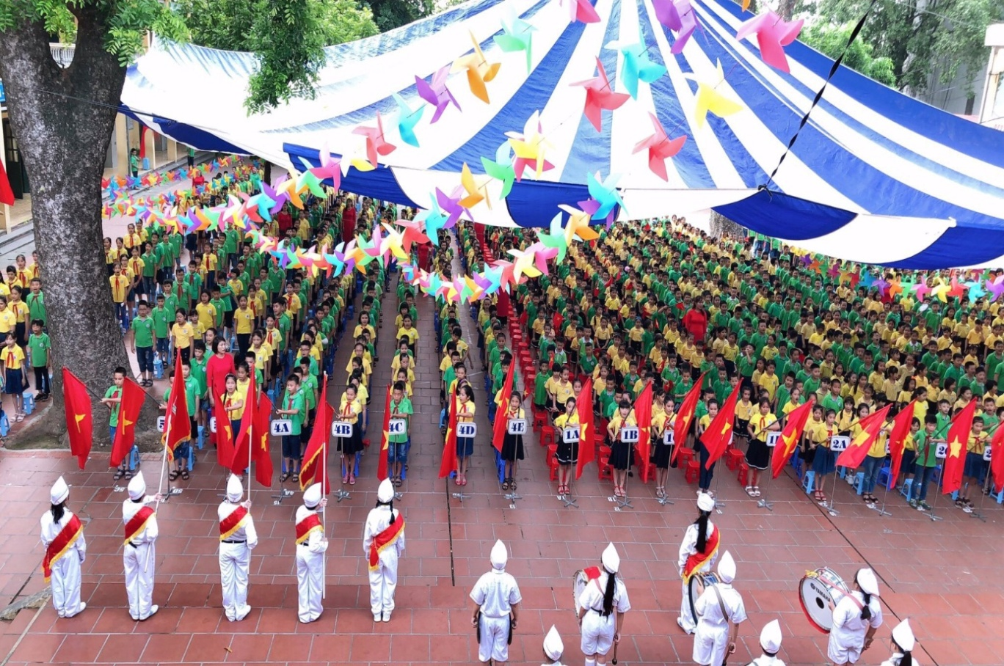

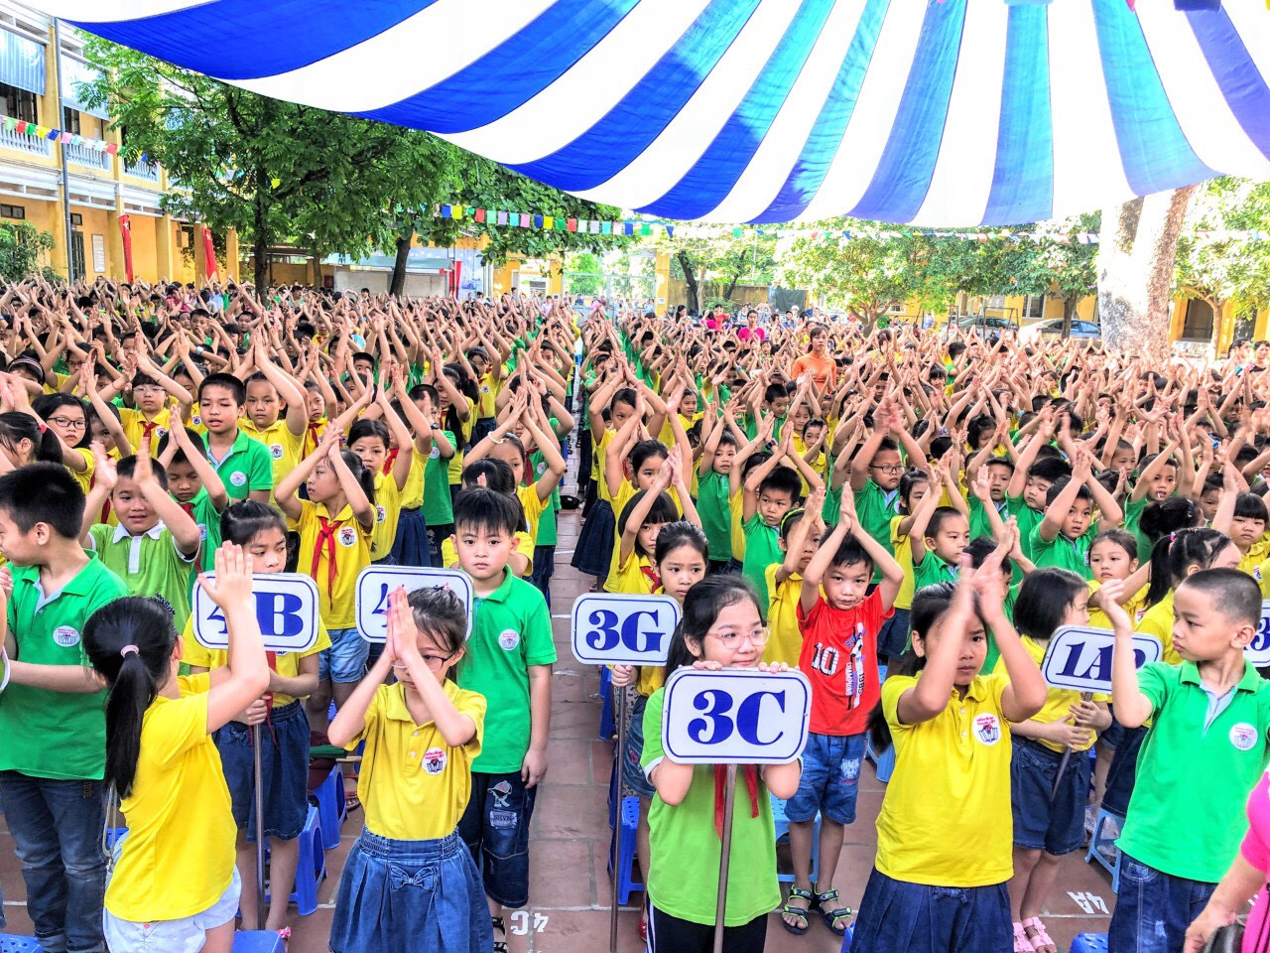

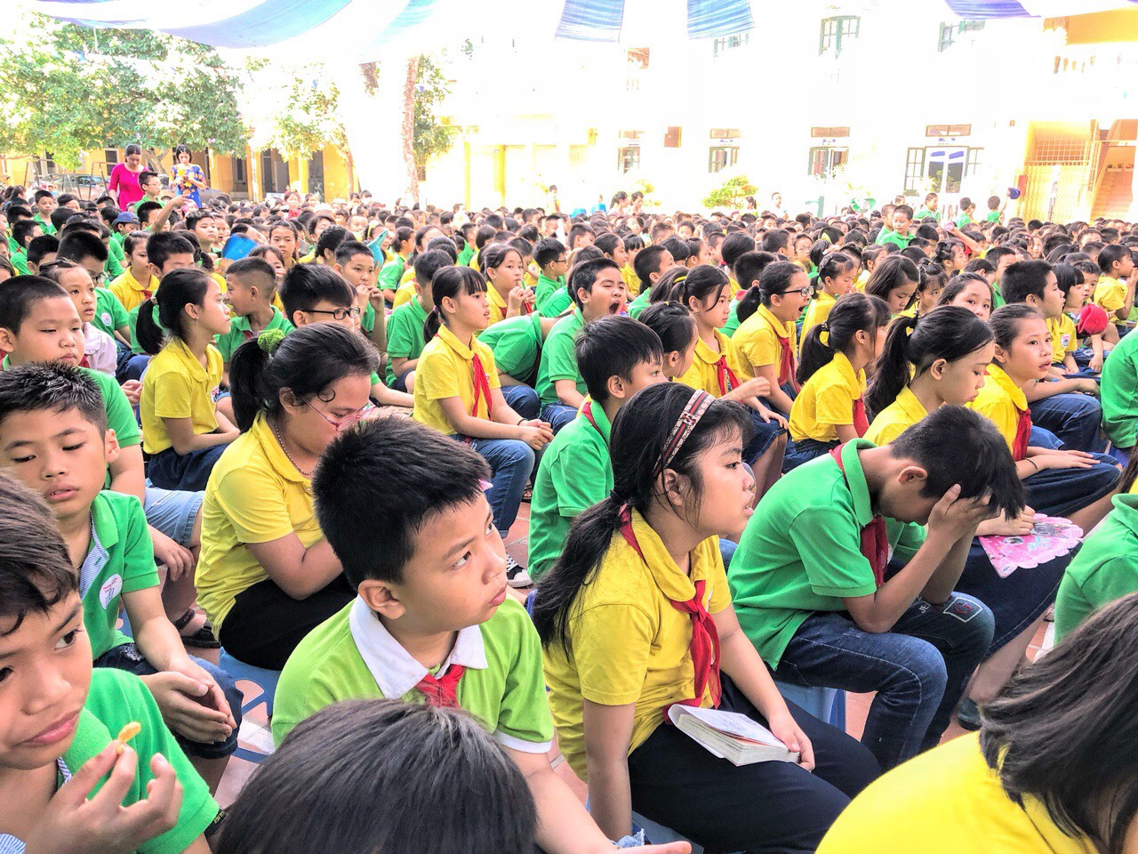
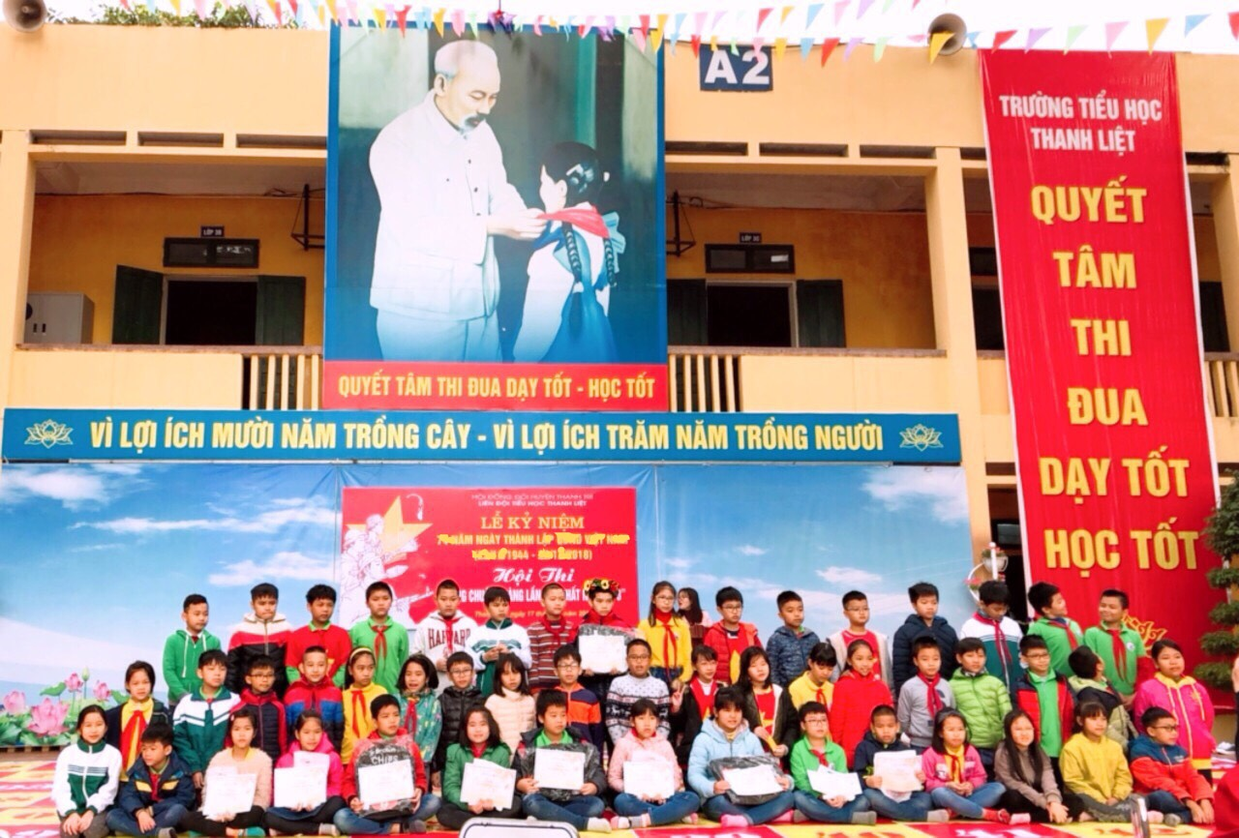
Hình ảnh tổ chức lễ kỉ niệm này thành lập Đội TNTP Hồ Chí Minh 15/5 sau khi thực hiện các giải pháp của sáng kiến kinh nghiệm.

PHỤ LỤC 1

PHIẾU KHẢO SÁT Ý KIẾN HỌC SINH

- Đối tượng khảo sát: Học sinh lớp 3,4,5
- Thời gian khảo sát: ngày 20/5/2018

Các em hãy trả lời những câu hỏi dưới đây bằng cách đánh dấu (x) vào ô trống:
Câu hỏi | Trả lời
1. Em có thích lễ kỉ niệm ngày thành lập Đội TNTP Hồ Chí Minh ở trường ta không? | A.  Rất thích |  | B.  Thích |  | C.  Bình thường |  | D.  Không thích
2. Nội dung buổi lễ hấp dẫn không? | Có |  |  |  | Không
3. Học sinh được chủ động tham gia không? | Có |  |  |  | Không
4. Trong chương trình có nhiều tiết mục không? | Có |  |  |  | Không
5. Buổi lễ có nhiều hình thức phong phú không? | Có |  |  |  | Không
6. Em muốn có (những) mục nào trong lễ kỉ niệm? | Trò chơi |  |  | Bài hát | Ca múa |  | Diễn kịch
7. Ngày thành lập Đội là ngày 15/5/1942 đúng không? | Đúng |  |  |  | Không
8. (Những) anh hùng nhỏ tuổi của Đội là? | A. Kim Đồng | B. Lê VănTám |  |  | C.Dương Văn Nội | D. Vừ A Dính

PHỤ LỤC 2

KẾT QUẢ KHẢO SÁT CHẤT LƯỢNG TRƯỚC KHI THỰC HIỆN
CÁC GIẢI PHÁP CỦA SÁNG KIẾN KINH NGHIỆM

- Đối tượng khảo sát: Học sinh lớp 3,4,5
- Thời gian khảo sát: ngày 20/5/2018
- Kết quả khảo sát:

Câu hỏi | Trả lời
1. Em có thích lễ kỉ niệm ngày thành lập Đội TNTP Hồ Chí Minh ở trường ta không? | A.  Rất thích |  | B.  Thích |  | C.  Bình thường |  |  | D.  Không thích
 | 2% |  | 5% |  | 60% |  |  | 33%
2. Nội dung buổi lễ hấp dẫn không? | Có |  |  |  | Không
 | 54% |  |  |  | 46%
3. Học sinh được chủ động tham gia không? | Có |  |  |  | Không
 | 10% |  |  |  | 90%
4. Trong chương trình có nhiều tiết mục không? | Có |  |  |  | Không
 | 31% |  |  |  | 69%
5. Buổi lễ có nhiều hình thức phong phú không? | Có |  |  |  | Không
 | 25% |  |  |  | 75%
6. Em muốn có (những) mục nào trong lễ kỉ niệm? | A.Trò chơi |  |  | Bài hát | Ca múa |  | Diễn kịch
 | 92% |  |  | 72% | 50% |  | 42%
7. Ngày thành lập Đội là ngày 15/5/1942 đúng không? | Đúng |  |  |  | Không
 | 49% |  |  |  | 51%
8. (Những) anh hùng nhỏ tuổi của Đội là? | A. Kim Đồng | B. Lê VănTám |  |  | C.Dương Văn Nội | D. Vừ A Dính
 | 99% | 76% |  |  | 60% | 45%

PHỤ LỤC 3

KẾT QUẢ KHẢO SÁT CHẤT LƯỢNG SAU KHI THỰC HIỆN
CÁC GIẢI PHÁP CỦA SÁNG KIẾN KINH NGHIỆM

- Đối tượng khảo sát: Học sinh lớp 3,4,5
- Thời gian khảo sát: ngày 20/5/2019
- Kết quả khảo sát:

Câu hỏi | Trả lời
1. Em có thích lễ kỉ niệm ngày thành lập Đội TNTP Hồ Chí Minh ở trường ta không? | A.Rất thích |  | B.Thích | C.Bình thường |  | D.Không thích
 | 23% |  | 54% | 10% |  | 13%
2. Nội dung buổi lễ hấp dẫn không? | Có |  |  | Không
 | 85% |  |  | 15%
3. Học sinh được chủ động tham gia không? | Có |  |  | Không
 | 90% |  |  | 10%
4. Trong chương trình có nhiều tiết mục không? | Có |  |  | Không
 | 100% |  |  | 0%
5. Buổi lễ có nhiều hình thức phong phú không? | Có |  |  | Không
 | 98% |  |  | 2%
6. Em muốn có (những) mục nào trong lễ kỉ niệm? | A.Trò chơi | B.Hát |  | C.Múa | D.Kịch
 | 100% | 80% |  | 54% | 52%
7. Ngày thành lập Đội là ngày 15/5/1942 phải không? | Có |  |  | Không
 | 4% |  |  | 96%
8. (Những) anh hùng nhỏ tuổi của Đội là? | A. Kim Đồng | B. Lê VănTám |  | C.Dương Văn Nội |  | D. Vừ A Dính
 | 100% | 96% |  | 60% |  | 45%

